MASTERARBEIT

zur Erlangung des akademischen Grades

„Master of Science in Engineering“

im Studiengang Maschinenbau

Schweißfreie Erdungsverbindungen für Heizungs-, Kühlungs- und Lüftungsanlagen von Schienenfahrzeugen: Entwicklung, Optimie-rung und Implementierung in die Serienfertigung

Ausgeführt von: Nikola Kacarevic, BSc.

Personenkennzeichen: 2310804016

1. BegutachterIn: Dipl.-Ing. Ralf Legrand

2. BegutachterIn: Dipl.-Ing. Franz Paulischin

Wien, 10.09.2025

**Master-Thesis an der Hochschule Luzern - Technik & Architektur**

**Titel geben Sie hier den Titel Ihrer Arbeit ein.**

**Diplomandin/Diplomand Name, Vorname**

**Master-Studiengang wählen Sie einen Studiengang aus.**

**Semester wählen Sie ein Semester aus.**

**Dozentin/Dozent Name, Vorname**

**Expertin/Experte Name, Vorname**

Ort, Datum Wien, 16.01.2026

**© Nikola Kacarevic, Hochschule Luzern – Technik & Architekt**

**Abstract Deutsch (max. 1000 Zeichen)**



**Abstract Englisch (max. 1000 Zeichen)**



Eidesstattliche Erklärung

„Ich, als Autor / als Autorin und Urheber / Urheberin der vorliegenden Arbeit, bestätige mit meiner Unterschrift die Kenntnisnahme der einschlägigen urheber- und hochschulrechtlichen Bestimmungen (vgl. Urheberrechtsgesetz idgF sowie Satzungsteil Studienrechtliche Bestimmungen / Prüfungsordnung der FH Technikum Wien idgF).

Ich erkläre hiermit, dass ich die vorliegende Arbeit selbständig und nach den aktuell geltenden Regeln der FH Technikum Wien angefertigt und dass ich Gedankengut jeglicher Art aus fremden sowie selbst verfassten Quellen zur Gänze zitiert habe. Ich bin mir bei Nachweis fehlender Eigen- und Selbstständigkeit sowie dem Nachweis eines Vorsatzes zur Erschleichung einer positiven Beurteilung dieser Arbeit der Konsequenzen bewusst, die von der Studiengangsleitung ausgesprochen werden können (vgl. Satzungsteil Studienrechtliche Bestimmungen / Prüfungsordnung der FH Technikum Wien idgF).

Weiters bestätige ich, dass ich die vorliegende Arbeit bis dato nicht veröffentlicht und weder in gleicher noch in ähnlicher Form einer anderen Prüfungsbehörde vorgelegt habe. Ich versichere, dass die abgegebene Version jener im Uploadtool entspricht.“

|  |  |  |
| --- | --- | --- |
| Wien, 10.09.2025 |  |  |
| Ort, Datum |  | Digitale Unterschrift |

Danksagung

**Keywords:** Keyword1, Keyword2, Keyword3, Keyword4, Keyword5

Inhaltsverzeichnis

1 Einleitung 1

1.1 Kontext und Problemstellung 1

1.2 Zielsetzung 3

1.3 Systemgrenzen 4

Abbildungsverzeichnis 7

Tabellenverzeichnis 8

Abkürzungsverzeichnis 9

Dokumentationstabelle KI-basierte Hilfsmittel 10

Anhang A: Überschrift des ersten Anhangs 11

Anhang B: Überschrift des zweiten Anhangs 12

# Einleitung

In nahezu allen Industrieunternehmen steht die kontinuierliche Optimierung vom Produktentstehungsprozess im Vordergrund. Ziel ist es, Effizienzpotential zu identifizieren, Schwachstellen zu minimieren und bestehende Anwendungen gezielt weiterzuentwickeln. Dieses Bestreben spiegelt sich auch in der strategischen Ausrichtung der *Business Unit (BU) Merak* der *Knorr-Bremse GmbH* wider. Als Teil eines international agierenden Unternehmens fokussiert sich die *BU Merak* auf die Entwicklung von Heizungs-, Kühlungs- und Lüftungsanlagen (HKL-Anlagen) für Schienenfahrzeuge. Dabei stehen neben technischer Leistungsfähigkeit insbesondere Aspekte wie Normkonformität, Prozesssicherheit und Serienreife im Mittelpunkt. Die kontinuierliche Weiterentwicklung bestehender Konstruktions- und Fertigungskonzepte bildet dabei einen zentralen Bestandteil des Entwicklungsprozesses, stets mit dem Ziel, die Wirtschaftlichkeit, Qualität und Umsetzbarkeit neuer Lösungen im industriellen Maßstab sicherzustellen.

## Kontext und Problemstellung

Im Zuge dieser kontinuierlichen Optimierungsbestrebungen wird in der *BU Merak* eine zentrale Schwachstelle im bestehenden Produktentstehungsprozess adressiert, der Schweißprozess. Dieser stellt im Kontext der Schienenfahrzeugbranche eine besondere Herausforderung dar, da geschweißte Verbindungen strengen regulatorischen Vorgaben unterliegen. Die Norm DIN EN 15085-2 fordert von Herstellern den Nachweis einer entsprechenden Zertifizierung [1], was die Auswahl geeigneter Lieferanten einschränkt und die Flexibilität innerhalb der Beschaffungskette reduziert. Zusätzlich erfordern geschweißte Baugruppen einen erheblichen internen Prüfaufwand. Folglich sind Schweißaufsichtspersonen notwendig [1], um die Konstruktion gemäß den geltenden Vorgaben zu kontrollieren und freizugeben. Besonders bei komplexen Baugruppen ist dieser Prozess mit erheblichen Zeit- und Ressourcenaufwand verbunden.

In Anbetracht dieser Umstände gewinnen schweißfreie Verbindungstechnologien zunehmend an Bedeutung. Ihr Einsatz verspricht eine deutliche Reduktion des Prüfaufwands und eine Beschleunigung von Freigabeprozessen, sowie mögliche wirtschaftliche Vorteile. Verbindungsmethoden wie Nieten, Schrauben oder Clinchen zeichnen sich durch geringe Materialkosten, einfache Verarbeitung und den Wegfall von zusätzlichen Freigabeschritten aus. Diese Mehrwerte haben dazu geführt, dass ehemals nahezu vollständig geschweißte HKL-Anlagen heute überwiegend genietet ausgeführt werden. Dennoch bestehen innerhalb der Anlagen nach wie vor einzelne Komponenten und Anwendungen, bei denen eine schweißfreie Umsetzung bislang nicht ausreichend untersucht wurde.

Einer dieser Komponenten stellt die Erdungsverbindung, auch Potentialausgleichverbindung genannt, dar. Diese Verbindung dient der sicheren Ableitung von Fehlerströmen hin zum Hauptschutzleiter und betrifft alle berührbaren leitfähigen Teile, die im Fehlerfall zu einer gefährlichen elektrischen Spannung führen könnten [2]. In den HKL-Anlagen der *BU Merak* handelt es sich bei Erdungsverbindungen überwiegend um eine Verbindung zwischen zwei Aluminiumkomponenten des Gehäuses. Diese werden über eine stirnseitig geschweißte Erdungslasche (T-Lasche) miteinander verbunden. Exemplarisch ist so eine Erdungslasche in *Abbildung 1* dargestellt. Aufgrund ihrer sicherheitsrelevanten Funktion und der hohen Anzahl innerhalb einer Anlage rückte diese Verbindung in den Fokus einer vorangegangenen Projektarbeit innerhalb der *BU Merak*.

Erdungslasche

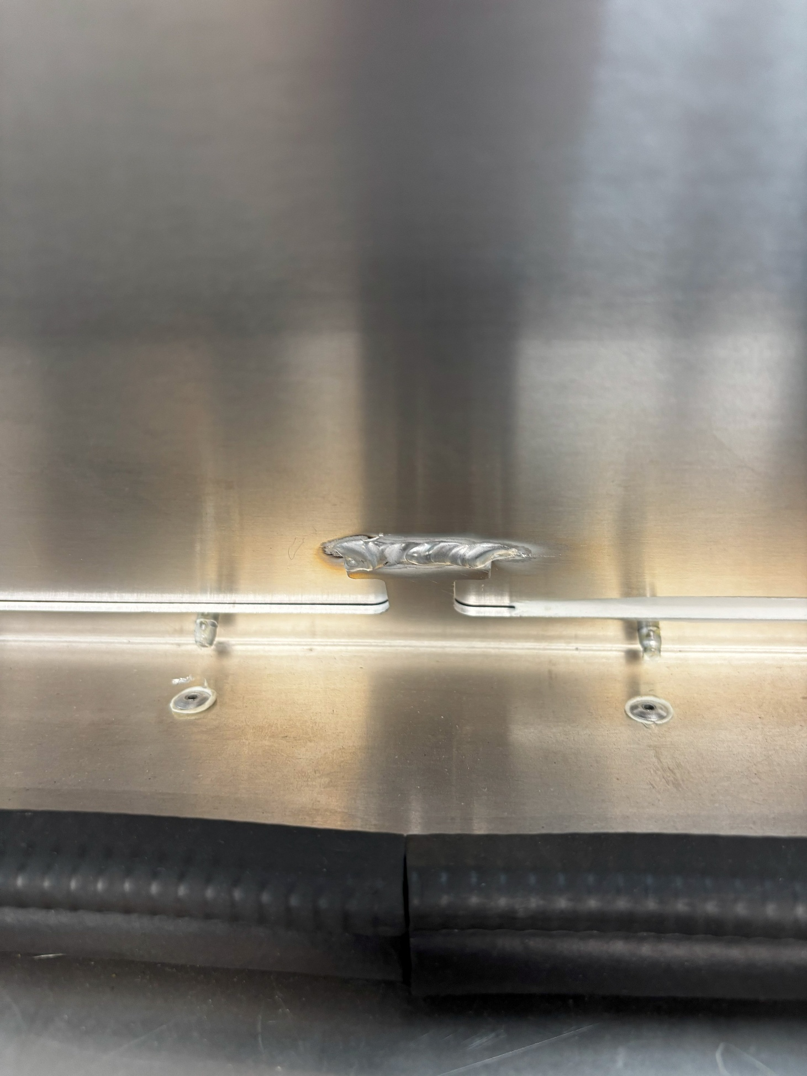

Abbildung : Stirnseitig geschweißte Erdungslasche (T-Lasche) zur Verbindung zweier Aluminiumkomponenten in HKL-Anlagen der BU Merak

Im Rahmen dieser Projektarbeit [3] und einer folgenden umfangreicheren Untersuchung wurde ermittelt, ob und wie sich diese Komponente schweißfrei realisieren lässt. Dabei wurden erste konzeptionelle Ansätze entwickelt und in vereinfachten Proben umgesetzt. Eine solche Probe, mit dem Ansatz der Verbindungstechnik der selbstbohrenden Schrauben ist in *Abbildung 2* ersichtlich. Anhand der Proben erfolgte infolgedessen eine Validierung hinsichtlich der elektrischen Leitfähigkeit und Korrosionsbeständigkeit. Die Ergebnisse dieser Untersuchungen zeigten, dass eine schweißfreie Ausführung grundsätzlich möglich ist. Gleichzeitig wurde deutlich, dass weitere technische, funktionale und montagerelevante Anforderungen berücksichtigt und vertiefend analysiert werden müssen, um eine serientaugliche Umsetzung zu gewährleisten.

Ein Bild, das Schwarz, Zahl, Schwarzweiß, monochrom enthält.

Abbildung : Probe einer schweißfreien Erdungsverbindung mittels selbstbohrender Schrauben

Insbesondere bleiben folgenden Aspekte offen:

* Weitere technische Anforderungen, wie das Verhalten der schweißfreien Erdungsverbindung unter realitätsnahen Beanspruchungen müssen validiert werden.
* Die effizienteste Verbindungsart hinsichtlich aller Validierungen muss ermittelt werden.
* Es ist zu untersuchen, wie diese Verbindung in reale HKL-Anlagen integriert werden kann, ohne bestehende Strukturen grundlegend zu verändern.
* Für eine praxisgerechte Umsetzung in der Serienfertigung sind klare Anleitungen und strategische Maßnahmen auszuarbeiten.

Diese offenen Punkte unterstreichen den Bedarf an weiterführenden Forschungen und bilden die Existenzvoraussetzung für diese Masterarbeit.

## Zielsetzung

Ausgehend von den im Kapitel 1.1 genannten Gesichtspunkten und auf Grundlage der bisherigen Ergebnisse aus vorangegangenen Untersuchungen verfolgt diese Arbeit das Ziel die schweißfreie Erdungsverbindung zu identifizieren, welche in allen relevanten technischen Einflussgrößen eine zuverlässige Funktionalität aufweist. Zusätzlich soll diese wirtschaftlich sinnvoll sein und die Grundlage für die Implementierung in die Serienfertigung ausgearbeitet werden.

Zum Erreichen dieses Gesamtziels werden folgende Teilziele verfolgt:

1. **Erweiterung der Anforderungen auf alle relevanten praxisnahen Beanspruchungen**

Integration weiterer technischer und betrieblicher Randbedingungen zu den existierenden Anforderungen die in [3] ausgearbeitet wurden.

1. **Optimierung der bestehenden Verbindungsentwürfe**

Weiterentwicklung der im Rahmen von [3] entstandenen Konzepte sowie konstruktive Anpassungen zur Steigerung der Funktionalität und Zuverlässigkeit.

1. **Validierung hinsichtlich der neu ermittelten Anforderungen**

Durchführung praxisnaher Prüfungen hinsichtlich der neu ermittelten Anforderungen.

1. **Ermittlung der effizientesten Verbindungsart**

Bewertung und Reihung der validierten Proben auf Grundlage sämtlicher durchgeführter Validierungsuntersuchungen.

1. **Entwicklung eines serienreifen Entwurfs**

Ausgestaltung eines verbindungstechnischen Designs, das eine einfache und fehlerarme Montage ermöglicht und prozesssicher in bestehende HKL-Strukturen integrierbar ist.

1. **Wirtschaftlichkeitsanalyse**

Bewertung der Herstellung, Montage und Wartung im Vergleich zu geschweißten Lösungen hinsichtlich Kosten, Aufwand und langfristiger Effizienz.

1. **Implementierungsstrategie und Handlungsempfehlungen**

Erstellung eines Leitfadens zur Einführung des Konzepts in die Serienfertigung sowie Entwicklung von praxisorientierten Montageanleitungen und Best-Practice-Empfehlungen für den Produktionsanlauf.

## Systemgrenzen

Die vorliegende Arbeit konzentriert sich ausschließlich auf die Erdungsverbindungen zwischen zwei Aluminiumkomponenten einer HKL-Anlage für Schienenfahrzeuge, welche ursprünglich über eine Erdungslasche geschweißt miteinander verbunden wurden. Um eine zielgerichtete und vertiefende Analyse dieser Komponente zu ermöglichen, wurden ergänzende klare Abgrenzungen definiert. Zum einen wird auf die Neuentwicklung von Testständen verzichtet. Stattdessen kommen vorhandene Prüfmethoden und etablierte Prüfverfahren zur Anwendung, um die technische Eignung der schweißfreien Verbindungen zu bewerten. Zum anderen erfolgt keine Veränderung an der übergeordneten Systemarchitektur der HKL-Anlagen. Im Mittelpunkt steht ausschließlich der Aufbau der Verbindung zwischen leitenden Bauteilen, nicht jedoch die grundlegende Auslegung des elektrischen Gesamtsystems oder andere Komponenten. Ergänzend bleiben Werkstoffe wie Kupfer, Stahl oder flexible elektrische Leiter, etwa Litzen oder Bänder, explizit unberücksichtigt. Diese bewusste Eingrenzung ermöglicht eine konsistente Untersuchung hinsichtlich der material- und prozessspezifischen Eigenschaften, die für Aluminium als Konstruktions- und Kontaktwerkstoff im Schienenfahrzeugbau besonders relevant sind. Die so gesetzten Systemgrenzen bilden den Rahmen für die weitere Untersuchung und erlauben es, die zentrale Fragestellung dieser Arbeit klar und präzise zu formulieren. In *Abbildung 3* ist eine schematische Darstellung der Systemgrenzen ersichtlich.



Abbildung : Schematische Darstellung der Systemgrenzen

## Forschungsfrage

Aus der zuvor dargestellten Zielsetzung sowie den definierten Systemgrenzen ergibt sich die zentrale Forschungsfrage dieser Arbeit:

*„Welche schweißfreie Verbindungstechnologie eignet sich als Ersatz für geschweißte Erdungsverbindungen von Aluminiumkomponenten für Heizungs-, Klima- und Lüftungsanlagen von Schienenfahrzeugen und wie kann diese konstruktiv und wirtschaftlich in die Serienfertigung implementiert werden?“*

## Methodik

Zu Beginn erfolgt eine Erweiterung der bestehenden Anforderungen. Hierzu werden relevante Normen und wissenschaftliche Literatur recherchiert und analysiert, um daraus konkrete realitätsnahe Anforderungen an die Verbindung abzuleiten. Basierend darauf werden geeignete Testparameter definiert, die reale Betriebsbedingungen für Schienenfahrzeuge möglichst genau entsprechen.

Im nächsten Schritt werden die bestehende Verbindungskonzepte, welche die Validierung erfolgreich absolviert habe, aus der vorangegangenen Projektarbeit analysiert und versucht weiterentwickelt. Potenzielle Schwachstellen werden anhand der bereits existierenden Ergebnisse identifiziert und durch gezielte Anpassungen behoben. Ziel ist es, die Leistung und Langlebigkeit der Verbindungen deutlich zu steigern.

Die überarbeiteten Proben werden anschließend im Rahmen praktischer Versuchsreihen validiert. Dabei steht insbesondere die elektrische Leitfähigkeit für in realgetreue Prüfungen im Fokus. Die Bewertung der Ergebnisse erfolgt auf Grundlage des auftretenden elektrischen Widerstands. Ziel ist es hier, den effizientesten Ansatz für eine schweißfreie Erdungsverbindung zu identifizieren.

Anschließend wird an der effizientesten Probe konstruktive Anpassungen vorgenommen, um die Integration in bestehende HKL-Designs zu ermöglichen. Besonderes Augenmerk liegt auf einer montagefreundlichen Ausführung sowie der Sicherstellung der Prozesssicherheit im Produktionsumfeld.

Abschließend wird eine wirtschaftliche Analyse durchgeführt. Diese umfasst den Vergleich der neuen Verbindungslösung mit der bestehenden geschweißten Variante unter Berücksichtigung von Herstell-, Montage- und Prüfkosten.

Die Ergebnisse der technischen und wirtschaftlichen Bewertung fließen schließlich in einen konkreten Implementierungsplan für die Serienfertigung ein. Ergänzend wird eine praxisnahe Montageanleitung erstellt sowie ein standardisierter Leitfaden entwickelt, der Best-Practice-Empfehlungen für eine normkonforme und effiziente Umsetzung enthält.

## Projektressourcen

Für die erfolgreiche Durchführung dieser Arbeit ist die Verfügbarkeit verschiedener Ressourcen erforderlich. Dazu zählen sowohl fachliche Ansprechpartner als auch Partnerunternhmen

Literaturverzeichnis

|  |  |
| --- | --- |
| [1] | V. Schuler and J. Twrdek, *Praxiswissen Schweißtechnik: Werkstoffe, Prozesse, Fertigung*, 7th ed. Wiesbaden, Germany: Springer Vieweg, 2024. doi: [10.1007/978-3-658-41548-8](https://doi.org/10.1007/978-3-658-41548-8) |
| [2] | *DIN EN 50153 (VDE 0115-2):2018-01, Bahnanwendung - Fahrzeuge - Schutzmaßnahmen in Bezug auf elektrische Gefahren*, Berlin, Germany: DIN, Jan. 2018. |
| [3] | N. Kacarevic, *Identifikation & Bewertung potenzieller schweißfreier Erdungsverbindungen für Aluminiumkomponenten in HKL-Anlagen von Schienenfahrzeugen unter besonderer Berücksichtigung der Korrosionsbeständigkeit*, Vertiefungsarbeit 2, Hochschule Luzern – Technik & Architektur, Horw, Switzerland, Jan. 2025. |

Abbildungsverzeichnis

**Es konnten keine Einträge für ein Abbildungsverzeichnis gefunden werden.**

Tabellenverzeichnis

**Es konnten keine Einträge für ein Abbildungsverzeichnis gefunden werden.**

Abkürzungsverzeichnis

|  |  |
| --- | --- |
| WWW | World Wide Web |
|  |  |
|  |  |
|  |  |
|  |  |
|  |  |
|  |  |
|  |  |

Dokumentationstabelle KI-basierte Hilfsmittel

|  |  |  |
| --- | --- | --- |
| **KI-basierte Hilfsmittel** | **Verwendungszweck** | **Prompt, Quelle, Seite, Absatz…** |
| **Deepl Translate** | Übersetzung eines englischsprachigen Artikels | Quelle (XXX) Kapitel X auf Seite X-X |
| **ChatGPT (4o)** | Grammatik und Rechtschreibung | "Bitte liste mir Probleme mit Rechtschreibung und Grammatik des folgenden Textes auf: ..." Ganze Arbeit |

Anhang A: Überschrift des ersten Anhangs

Anhang B: Überschrift des zweiten Anhangs